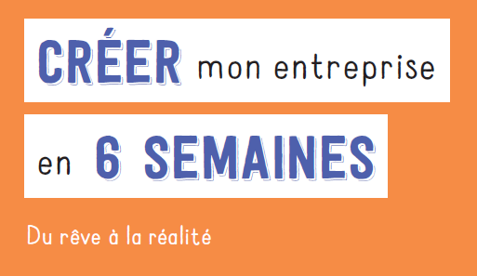

Fiche – Votre todo
Ressource du livre « Créer mon entreprise en 6 semaines » - http://www.lextenso-editions.fr/ouvrages/document/233818139

Etapes |  | C’est quoi ? | Pourquoi ? | Fait
Vous / Votre équipe |  | Les arguments qui prouvent que vous êtes la « bonne personne » / « bonne équipe » pour porter votre projet de création d’entreprise | Le projet repose essentiellement sur vous et votre équipe
Le couple « Produit – marché » |  | La vérification rapide que votre offre répond à un besoin ou résout un problème | Pour vous assurer, rapidement, qu’il y a un intérêt pour votre idée qu’il s’agisse d’une innovation de rupture ou pas.  Pour trouver d’autres idées de produits / services qui répondent aux problèmes de votre cible.
Le contexte, les tendances |  | L’étude du marché global sur lequel se positionnera votre future activité (les acteurs, les tendances, …) | Pour détecter les tendances du secteur, les évolutions des comportements d’achat, les besoins des consommateurs,  Pour connaître les contraintes réglementaires, les acteurs du marché et les évolutions des acteurs du marché.
Mission – Vision - Stratégie |  | Décrire la vision que vous avez pour l’avenir de votre entreprise et  les objectifs fondamentaux à long terme de l'entreprise pour mettre en place les actions et allouer les ressources nécessaires pour atteindre lesdites finalités | Pour organiser l’entreprise de la façon la plus adaptée au développement souhaité
Le business model |  | Le business model est la description générale de votre projet qui explique comment l’entreprise va créer, délivrer et capturer de la valeur | Pour vérifier la cohérence de votre projet et, éventuellement, trouver des innovations.
L’étude de marché |  | L’analyse détaillée de vos clients et de vos concurrents | Pour valider vos hypothèses sur le profil du client. La segmentation client permet d’affiner la cible client et de se rapprocher de l’humain pour une meilleure connaissance et compréhension de ses besoins et comportements.  Pour définir votre méthode de vente de votre produit / service.  Pour adapter vos méthodes de communication et de vente.  Au final, pour vendre de façon efficace.
 |  |  | Pour avoir un prix de vente cohérent avec les attentes de votre cible
 |  |  | Pour avoir une 1ère évaluation du potentiel de votre activité en ayant une estimation de votre chiffre d’affaires prévisionnel (nombre de clients potentiels X prix psychologique) ;
Pour connaître vos concurrents.

Pour affiner l’évaluation de votre marché potentiel et donc votre chiffre d’affaires prévisionnel.
Pour cartographier le business model des concurrents afin de mieux comprendre leurs forces et leurs faiblesses et ainsi vous positionner par-rapport à eux et vous différencier
Les stratégies opérationnelles |  | L’identification des modes de fabrication et des ressources nécessaires | Pour identifier le processus le plus adapté
 |  | La définition de vos objectifs de vente | Pour définir une politique de communication cohérente
 |  | La définition de votre politique de communication | Pour toucher votre cible efficacement et évaluer les coûts engendrés par vos actions de communication
 |  | La définition de votre politique de distribution | Pour mettre votre produit / service à la disposition de votre cible de façon efficace et évaluer les coûts
 |  | La définition de votre politique de relation-clients | Pour fidéliser vos clients
L’étude juridique |  | Le choix de la forme juridique de l’entreprise, le choix du régime social du dirigeant et du régime fiscal de l’entreprise | Pour choisir un cadre juridique, fiscal et social adapté au projet
La validation financière | La fixation du prix de vente |  | Pour vous assurer que votre entreprise va gagner de l’argent
 | L’analyse de votre rentabilité
Le plan de financement et la stratégie de financement | L’analyse des modalités de financement du lancement de l’entreprise les plus adaptées aux besoins |  | Pour définir les ressources financières les plus adaptées à vos besoins
Le prévisionnel financier | L’ensemble des états financiers prévisionnels de l’entreprise |  | Pour savoir où vous aller et, si besoin, obtenir un financement
Le business plan | Le document de présentation de votre projet |  | Pour communiquer sur votre projet et faire adhérer vos partenaires à votre projet
La recherche de financement |  |  | Pour un financement adapté aux besoins et à la stratégie de développement de l’entreprise
Les formalités | Immatriculer l’entreprise |  | Pour donner vie à votre entreprise
Le plan d’actions | Un résumé de tout ce que vous avez à faire une fois que vous serez lancé ! |  | Pour ne rien oublier une fois l’entreprise créée

